Выпуск № 9 (сентябрь 2015)

Цитата дня:

«В каждом человеке спит талант, но не все его будят» А. Минченков
С 1 по 4 сентября 2015 года в нашем детском саду прошла тематическая неделя «Я талантлив!» В эти дни дети демонстрировали свои творческие способности и в очередной раз доказали, что каждый ребенок талантлив!
В данном выпуске газеты «Наш теремок» мы поможем Вам разобраться в вопросе «Что такое талант?», а также речь пойдет о талантах наших воспитателей.
Итак, что такое талант? Когда мы употребляем это слово по отношению к человеку, то имеем в виду его необычайные, яркие, заметные способности в каком-то деле. Мы привыкли понимать слово «талант» как нечто совершенно неосязаемое, дарованное природой или некими силами свыше. Наверное, даже найдётся немало людей, убеждённых, что они-то не обладают никакими талантами. Насколько это убеждение верно? Действительно ли такой дар даётся лишь избранным?
Возможно, разобраться в этом поможет «Притча о бритве» - философская история, принадлежащая перу Леонардо да Винчи, которая повествует о цирюльнике, имевшем в своём арсенале бритву – столь красивую и острую, что равной ей не было на всём свете. Однажды она загордилась и решила, что ей негоже служить рабочим орудием. Спрятавшись в укромном уголке, она пролежала так много месяцев, а когда захотела расправить своё сияющее лезвие, обнаружила, что оно всё покрылось ржавчиной.
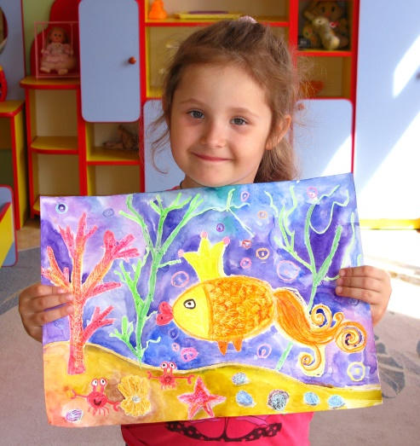
Так и человек, имеющий множество талантов и достоинств, может растерять их, если предастся безделью и прекратит развиваться.
В детстве талантливы все. Недаром же говорят, что каждый ребенок музыкант, спортсмен, художник и поэт. Каждый из вас может вспомнить свое детство, вы наверняка любили рисовать, лепить фигуры из песка или пластилина, побренчать на каком-нибудь музыкальном инструменте, если такой был рядом, и с гордостью отнести рисунок с домиком и улыбающимся солнышком кому-нибудь из родителей. Но потом это прошло. Есть хорошая поговорка: «В пять лет - гений, в десять - талант, в пятнадцать - одаренность, в двадцать - обычный человек».
А вот если захотеть добиться успеха, нужно работать, работать и работать. Но в то же время, все, кто учится играть на музыкальном инструменте, рано или поздно задаются одним и тем же вопросом: почему некоторые становятся мастерами, а другие остаются посредственными музыкантами? Что нужно сделать, то бы стать виртуозом? Обычный ответ, который они получают от окружающих, таков: «Нужно иметь талант, одаренность, способности».
Возможно, имея талант от природы, в каком либо деле, достичь успеха легче. Но вот вопрос, насколько легче? Иногда создается ложное впечатление, что одаренные люди ничего не делают, а успех приходит к ним в виде дара, на то они и одаренные. Однако, это далеко не так, чему есть множество подтверждений. Почитайте про тех людей, которых называют талантливыми – все они очень много трудились.
Каждый человек — творческая натура. Абсолютно каждый человек способен на творчество. Первое условие достижения успеха - это регулярные занятия.
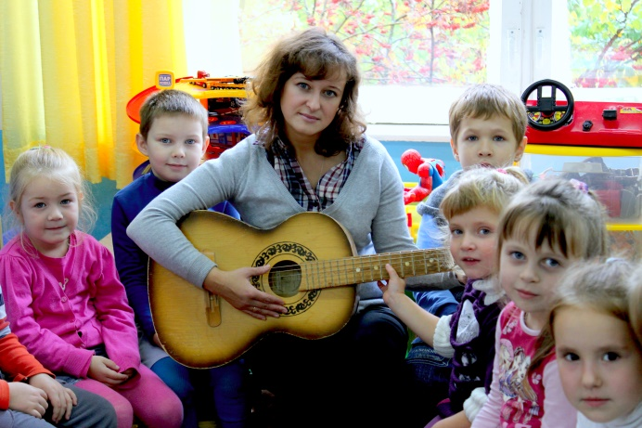
Наши воспитатели – наши таланты!
Романова Анна Викторовна:
Я – творческий, разносторонний человек. Кроме педагогического имею музыкальное образование, окончила музыкальную школу по классу «фортепиано», умею играть на гитаре. Поэтому в свободное от занятий время и мне, и детям очень нравится в тихом кругу, вечером или в дождливую погоду попеть песни под гитару.
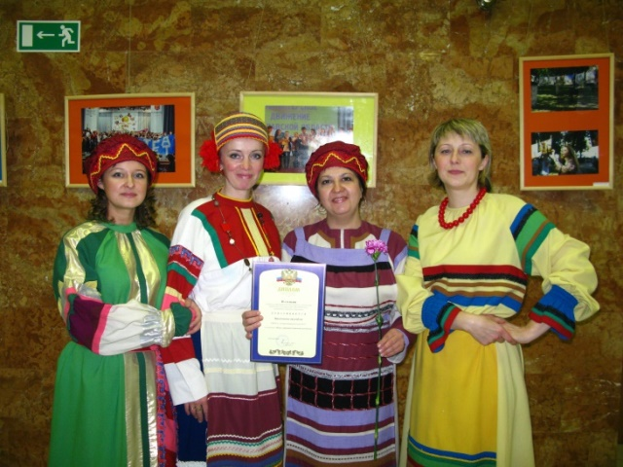
Так же моим увлечением является пение в ансамбле «Забава». Принимаю активное участие в выездных и отчетных концертах ансамбля, в городских конкурсах и праздниках.
Активно участвую и в жизни своего родного детского сада. Так входя в состав вокальной группы ДОУ, вместе с коллегами принимала участие в городском творческом фестивале среди работников образовательных учреждений «Праздник талантов», став лауреатом-дипломантом II степени.
Мальшакова Светлана Александровна:
Я увлекаюсь художественной росписью. Ни дня не могу провести без кисти и красок. Этому свидетельствует мой окружающий мир: это и ожившие камни, искусно превращенные в различных животных, бабочек, божьих коровок; пластиковые бутылки, бывшие в употреблении, живут в моем саду, перевоплотившись в поросят, зайчиков, тигрят, героев любимых с детства мультфильмов и даже бочки для воды имеют живые образы.
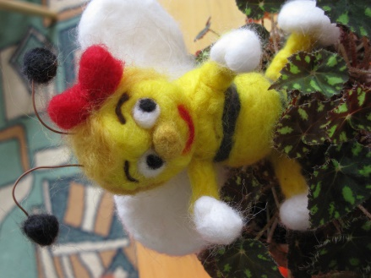
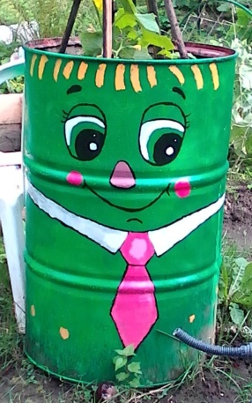
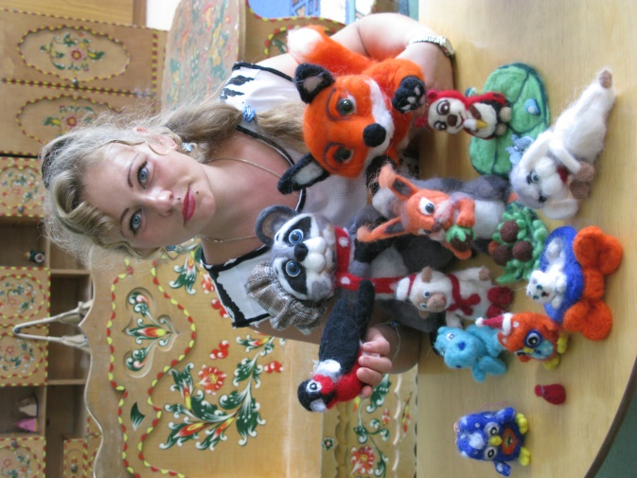
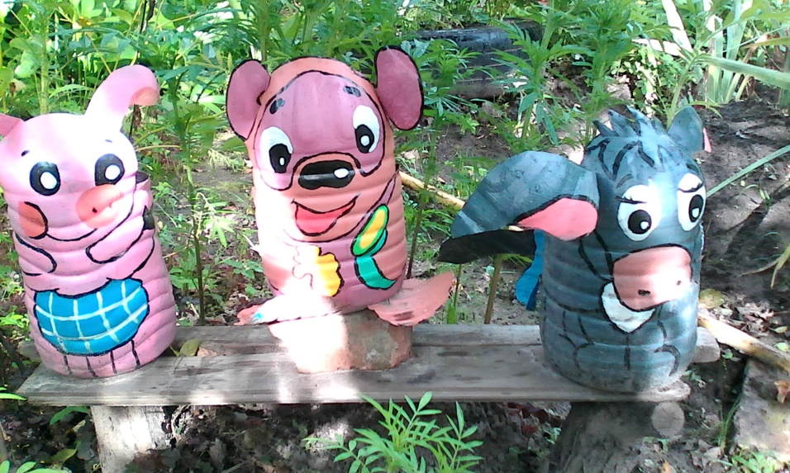
Одним из своих достижений считаю коллекцию игрушек, выполненных мною в технике валяния. Этот вид творчества я открыла для себя на мастер-классе в нашем детском саду № 57, который провела для детей, родителей и педагогов художник Кострова С.В. Валяние из шерсти, как вид рукоделия, переживает сейчас второе рождение. Если раньше из шерсти валяли только валенки и грубые коврики, то сегодня свалять из шерсти можно самые разнообразные вещицы: сумки, игрушки, брошки, бусы, предметы интерьера.
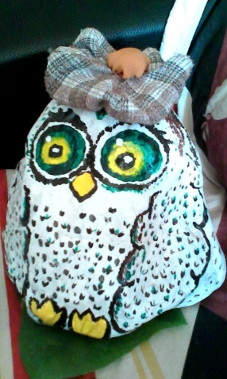
Рыбина Наталья Витальевна:
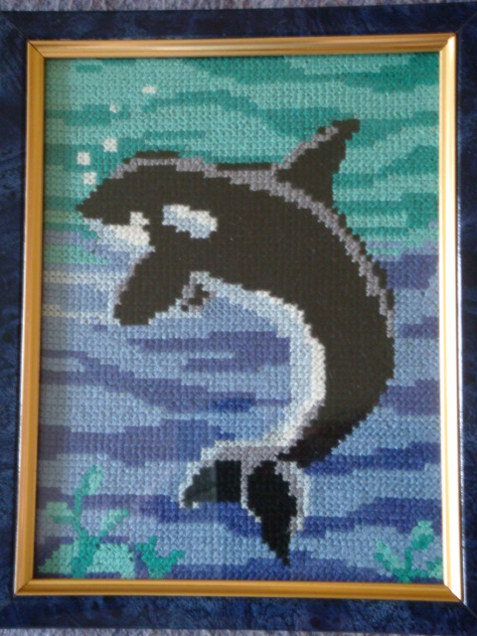
Свою первую вышитую работу я сделала в школьном возрасте в 15 лет. Это были переведенные на ткань ягоды, промежутки которых аккуратно были заполнены бисером. Это был первый подарок родителям на новый год.
Потом был небольшой перерыв, и я начала заниматься вышивкой крестом.
Моё увлечение вышивкой крестиком началось неожиданно. Гуляя по одному из торговых центров города Ярославля, я случайно зашла в магазин, где продавалась вышивка. Вежливые продавцы показали мне свой ассортимент. Так появилась у меня первая работа: «Касатки».
Вышивка крестом – это наиболее распространенный вид народного искусства. Как и в первобытные времена, вышивка крестом применяется для украшения одежды, обуви и жилища.

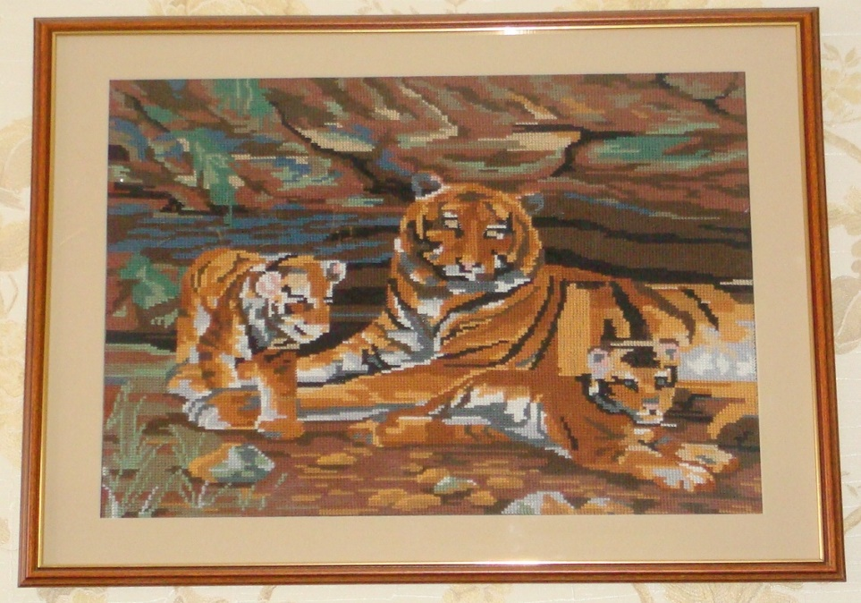
Со временем искусство украшения материалов с помощью нитей и иглы совершенствовалось и развивалось.
На сегодняшний день под вышивкой понимают искусство украшения тканей и готовых изделий орнаментом или сюжетным рисунком.
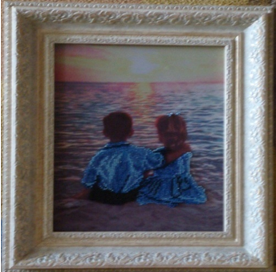
Сохранившаяся вышивка помогает нашим современникам ощутить всю атмосферу прошлого, понять особенности каждого народа в отдельности. Сделав одну работу, мне захотелось еще выполнить одну работу. Так появились у меня «Тигры». Работ по вышивке крестиком у меня немного (4), так как я вскоре вышивку крестиком заменила вышивкой бисером. Вышивка бисером привлекла меня, прежде всего своей яркостью работ и быстрым исполнением. И я решила попробовать, как же это будет.
Стежок к стежку, игла рисует
Сложнейший колорит шитья.
И вышивальщица рискует
Уйти за грани бытия...
Но нити крепко держат сердце,
Гармонии рождая лад,
И как сиреневое скерцо
Те нити радостно звучат.
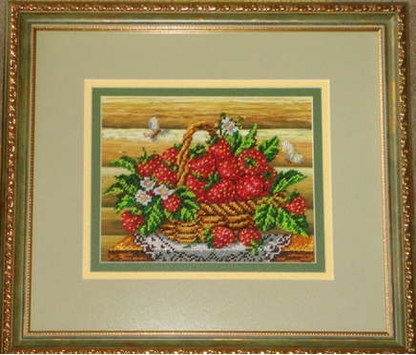
Вышивать бисером я начала с 2010 года и занимаюсь по настоящее время. На сегодняшний день у меня насчитывается 13 работ. Тематика которых различна это: иконы, дети, люди, цветы, животные, ягоды. За это время у меня появились и свои любимые фирмы: « Магия канвы», «Русская искусница», «Кроше (радуга бисера)» на сайтах, которых я слежу за новинками. Дома у меня лежат несколько наборов, и после окончания одной работы выбираешь ту, которая тебе в данный момент близка по духу и настроению. Свои работы выставляю на сайте одноклассники в группах: «Вышивка бисером», "Иголочка", «Продажа схем, и наборы под вышивку бисером»
В день рождения детского сада (25-лет) была организована творческая выставка, работ педагогов, в которой я принимала участие. Это была первая выставка моих работ.
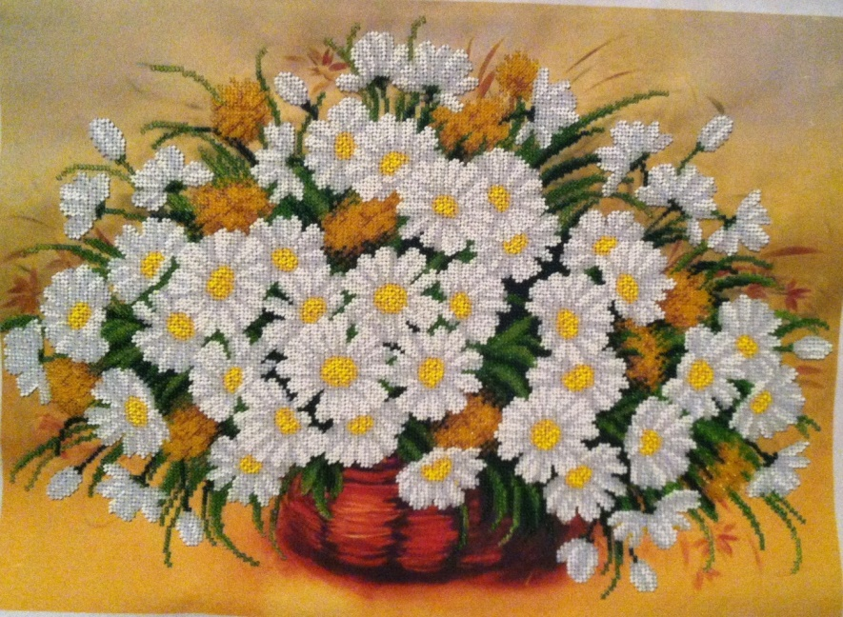
В настоящее время вышивка бисером является любимым хобби для многих девушек и женщин. Интерес к древнему рукоделию продолжает расти, ведь сегодня практически каждая может попробовать вышивку бисером, благодаря наличию готовых наборов, в которых есть все необходимые материалы и имеется подробная инструкция к вышиванию. Техника работы с бисером не представляет особой сложности, но требует большого терпения, картины вышиваются достаточно быстро, а сам процесс приносит только удовольствие и помогает отвлечься от повседневных забот. Выполненные бисером картины станут необычайно красивым украшением любого дома и предметом вашей гордости и радости.
В свои работы я вкладываю душу, поэтому не могу продать не одной из них. Только две работы подарены дорогим мне людям.
А это моя последняя работа - моя гордость. Я подготовила ее маме на именины ее любимые цветы «Подарок полей».

Свою заметку хочется закончить словами:
«Только терпеливый закончит дело, а торопливый упадет. (Саади)

Клишина Элла Юрьевна:
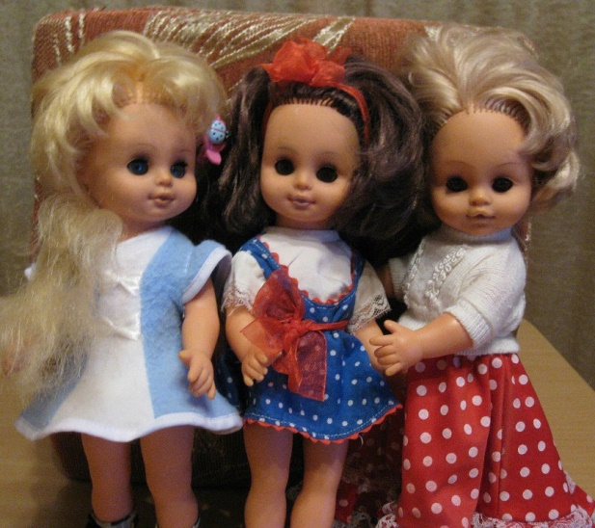
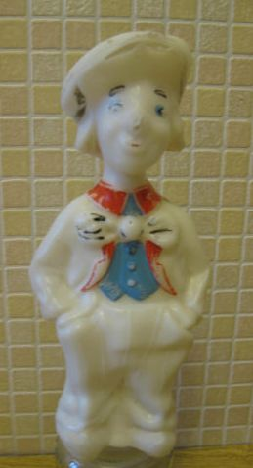
Куклы – это серьезно!
Очень сложно рассказывать о себе, но я всё же постараюсь.
Моё увлечение - это куклы. Любовь к куклам появилась у меня благодаря моей бабушке. Она всю жизнь относилась к ним с трепетом и любовью, ухаживала за ними, наряжала, называла по имени. Когда я была ребёнком, мне казалось бабушкино отношение к куклам немного странным. Ведь она взрослый человек, а играет как ребёнок.

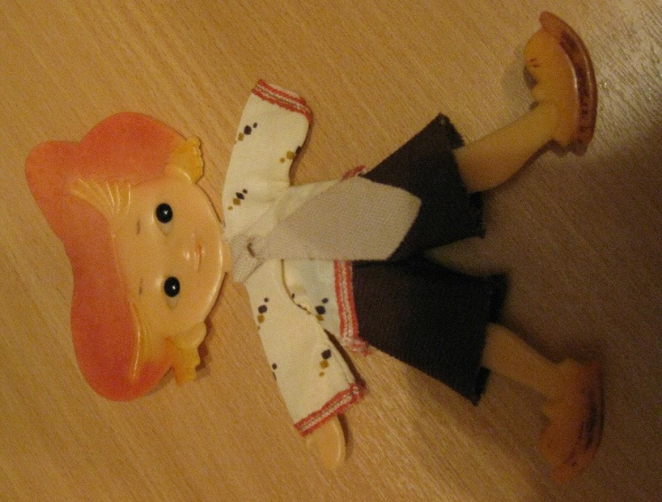
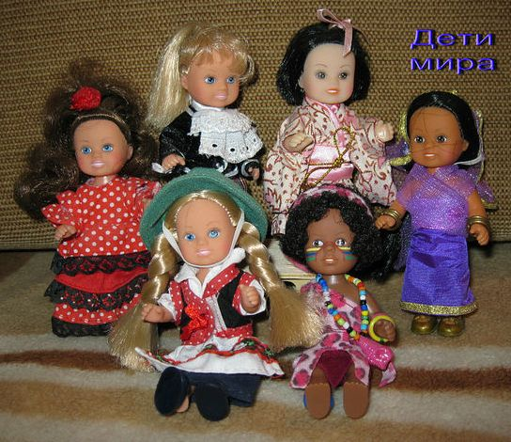
Прошли года, я сама стала взрослой. Со временем у меня возник вопрос: «А где же эти игрушки?» Тогда я нашла на даче чудом сохранившиеся куклы своего детства, сохранились и те, бабушкины. Это были мои первые шаги к началу коллекции.
Я та, которая всегда играет в куклы. Через них я воплощаю свои фантазии, мысли, все мои куклы с именами, у каждой есть своя история. Появляются куклы в моей коллекции по-разному. Мне их дарят знакомые и друзья, иногда кукол я нахожу на рынках у бабушек, а есть и те, которых выбросили, и они замерзали на холоде или мокли под дождём, пока я не принесла их в дом. Сейчас моя коллекция насчитывает около тысячи кукол. Это преимущественно куклы советского периода, различных фабрик СССР, ГДР, Италии, Югославии, Англии, встречаются среди них и современные, например чудесные Испанские куклы.
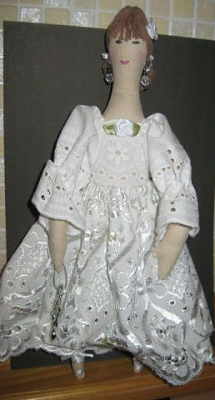
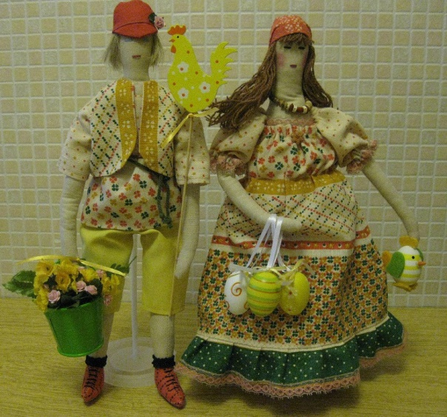
Сегодня в моей коллекции есть и авторские куклы, которые я изготавливаю самостоятельно. Это куклы «Тильды». Большей частью это интерьерные куклы, приносящие в дом уют. Многие считают, что Тильда помогает исполниться заветным желаниям! Автором этой куклы является Tone Finnanger (Тоне Финнангер). Она выросла в городе Осло, столице Норвегии. Шитье тильд – очень душевное и интересное занятие, которым я занимаюсь уже около 5 лет. Чаще всего, образ куклы не рождается сам по себе, как правило, это реальные люди: родные, коллеги или даже телевизионные персонажи. Это могут быть и прообразы знакомых мне людей. Например, в моей коллекции есть кукла, которую я назвала «Музыкальная фея». Прообразом для создания этой куклы послужила для меня моя коллега, музыкальный руководитель. Но, хочу заметить, что внешнего сходства у куклы с реальным человеком нет. Это просто мои личные ощущения, которые очень сложно объяснить. А есть и наоборот, куклы так похожи на свои прообразы, что и комментировать не приходится. На сегодняшний день в моей квартире живёт около 30 Тильд. Надеюсь, моё вдохновение на их создание не иссякнет, и я буду продолжать заниматься своим любимым делом.
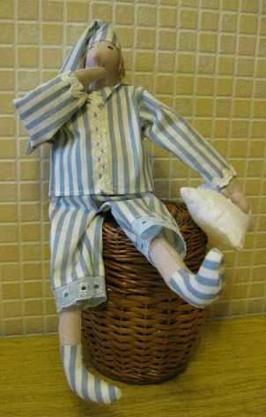
Иноземцева Татьяна Григорьевна:
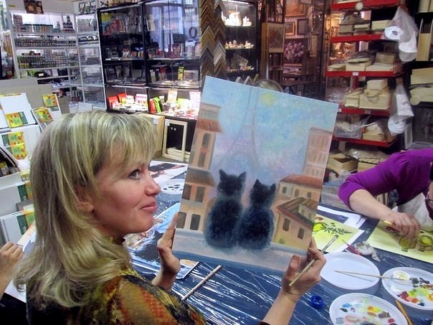
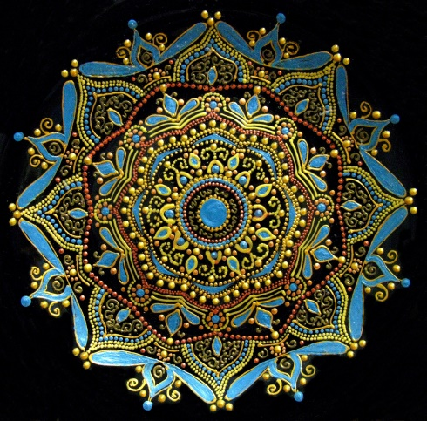
«Вот мы взяли краски в руки, и не стало в доме скуки!» именно с этих строк веселой детской песенки В.Шаинского хочется начать рассказ о себе. Конечно, в моем доме никогда не бывает скуки, да и краски практически всегда в творческом процессе. А начиналось все далеко не с живописи. Могу с уверенностью сказать, что если человек мечтает чему-либо научиться, и если к этой мечте приложить старания, то все обязательно сбудется!
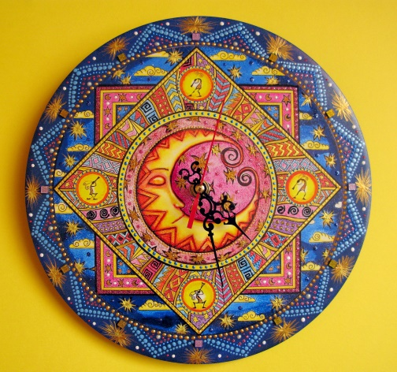
В детстве мне очень хотелось научиться играть на фортепиано. Родители, зная о моем желании, купили музыкальный инструмент, и я получила музыкальное образование. Моя педагогическая деятельность началась в музыкальной школе, которая, по счастливой случайности, продолжилась в детском саду. Вот тут-то все и началось и длится уже белее 15 лет! Я и предположить не могла, что когда-то в скором будущем буду писать картины и добьюсь определенного успеха в живописи.
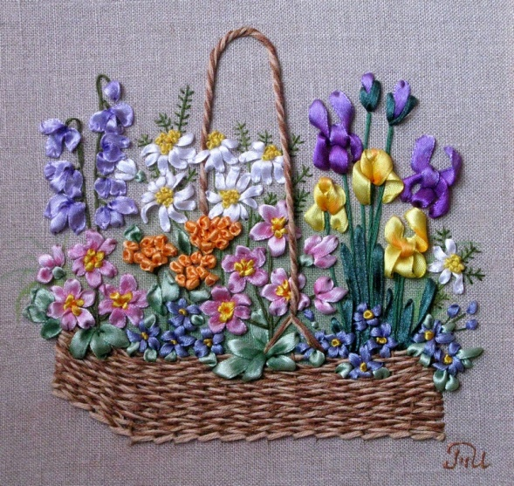
Существует мнение, что каждый человек талантлив, и я с этим полностью согласна. Начав с примитивных детских рисунков и поняв, что меня увлекает это занятие, я решила попробовать себя в изобразительном творчестве. Хочется отметить, что очень важно в нужный момент встреться с человеком, который поможет раскрыть в тебе художника (музыканта, спортсмена, поэта и пр.) и зажечь искру того фейерверка, красота которого будет зависеть уже только от твоих усилий. Мне повезло! Занятия в художественной мастерской (курс 650 часов и это не предел!), посещение творческих мастер-классов, в том числе и в Союзе художников – это не только путь к новым ступеням развития и совершенствования навыков, но и встречи с новыми творческими, увлеченными людьми.
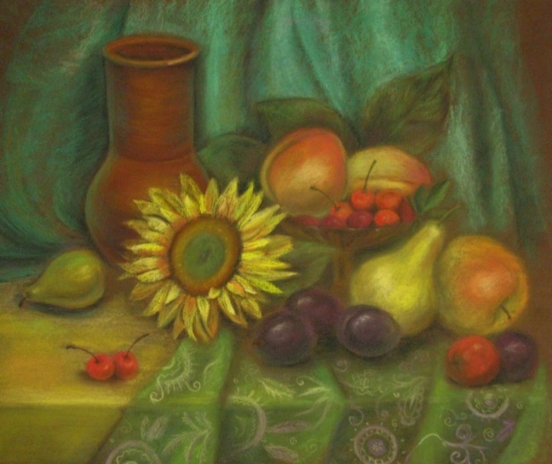
В настоящее время в моем творческом багаже множество изобразительных техник: живопись (гуашью, акварелью, пастелью, маслом, витражными и акриловыми красками), декупаж, точечная роспись (point-to-point), рисунок на ткани, вышивка лентами, декор предметов в смешанных техниках. Мои работы находятся в частных коллекциях в Ярославле, Москве, Санкт-Петербурге, Ижевске, Тулузе (Франция), но самая большая гордость – это успехи воспитанников. Когда, занимаясь с детьми живописью, я вижу детские восторженные глаза, понимаю, что может быть лучше!
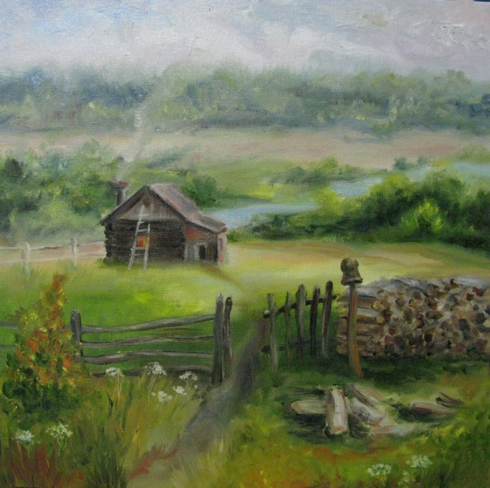

В нашем детском саду № 57 каждый из воспитателей обладает определенным талантом, но размер газеты не позволяет рассказать о каждом педагоге, поэтому в ближайших выпусках мы обязательно это сделаем. До новых встреч!

«Гении не падают с неба, они должны иметь возможность
образоваться и развиться».
А. Бебель

